Отчёт по лабораторной работе №7

Кучерова Виктория Васильевна

Содержание

# 1 Цель работы

Изучить команды условного и безусловного переходов. Приобрести навыки написания программ с использованием переходов. Знакомство с назначением и структурой файла листинга.

# 2 Выполнение лабораторной работы

Создадим каталог для программам лабораторной работы № 7, перейдем в него и создадим файл lab7-1.asm(рис. 1).

Создание файла

Рис. 1: Создание файла

Рассмотрим пример программы с использованием инструкции jmp(рис. 2), (рис. 3).

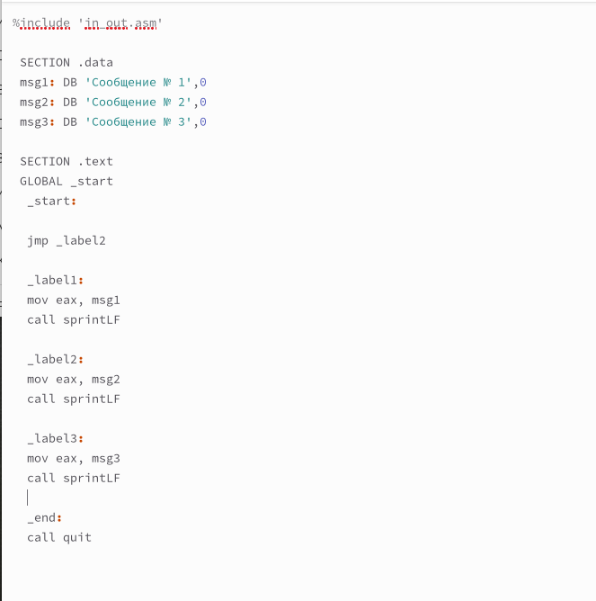

Рис. 2: Программа

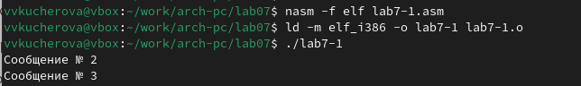

Рис. 3: Запуск

Изменим программу таким образом, чтобы она выводила сначала ‘Сообщение № 2’, потом ‘Сообщение № 1’ и завершала работу(рис. 4), (рис. 5).

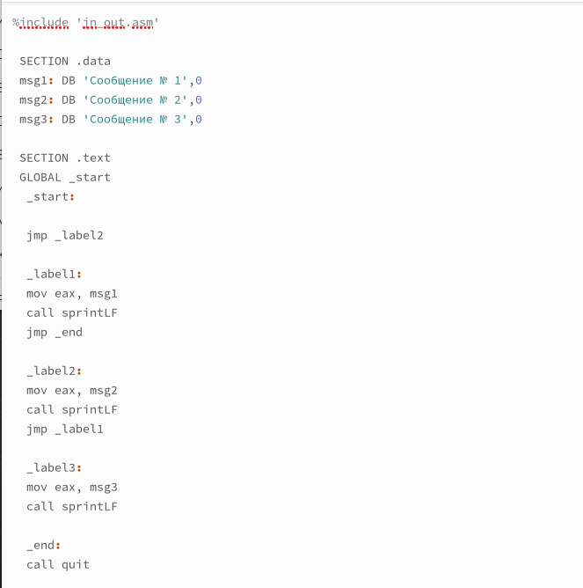

Рис. 4: Программа2

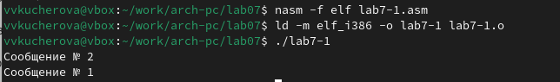

Рис. 5: Запуск2

Изменим текст программы еще раз(рис. 6), (рис. 7).

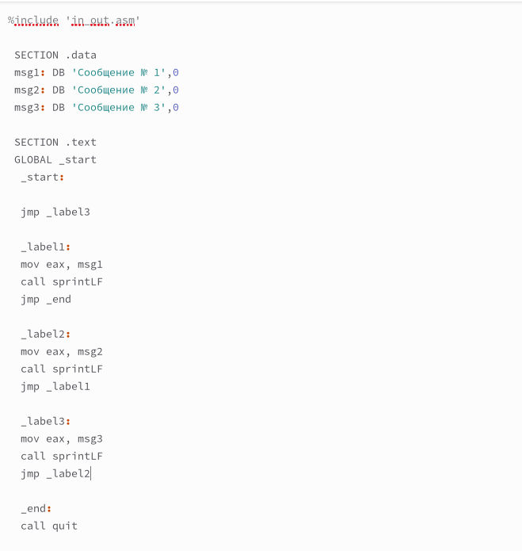

Рис. 6: Программа3

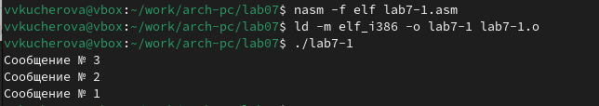

Рис. 7: Запуск3

Создадим файл lab7-2.asm в каталоге ~/work/arch-pc/lab07 и введем в него текст программы. Создадим исполняемый файл и проверим его работу для разных значений B(рис. 8), (рис. 9), (рис. 10).

Создание файла

Рис. 8: Создание файла

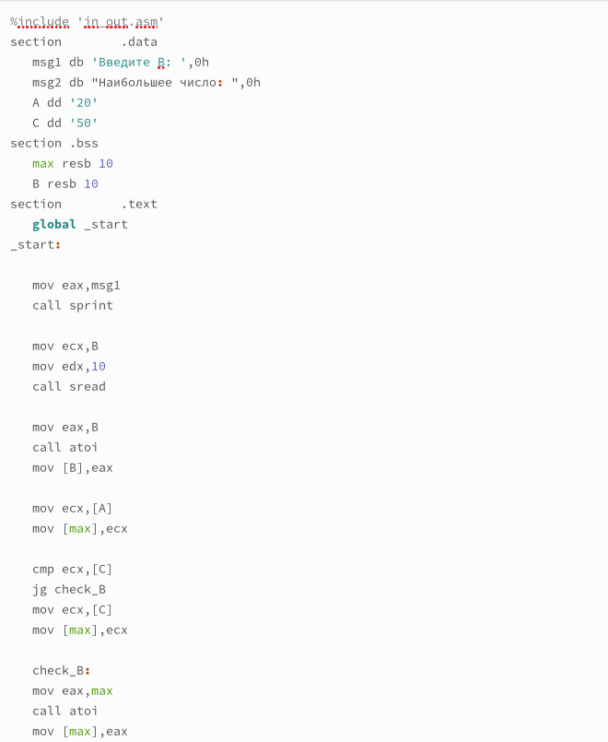

Рис. 9: Программа4

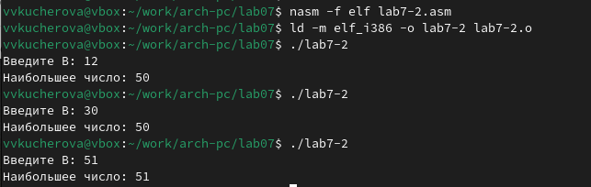

Рис. 10: Запуск4

Создадим файл листинга для программы из файла lab7-2.asm. Откроем файл листинга lab7-2.lst с помощью любого текстового редактора(рис. 11).

Создание листинга

Рис. 11: Создание листинга

Строка 14 имеет адрес ‘0000000B’ и машинный код 29D8 и выполняет вычитание значения ebx из значения eax. Строка 15 имеет адрес ‘0000000D’ и машинный код 5B и сохраняет значение в регистре ebx. Строка 16 имеет адрес ‘0000000E’ и машинный код C3, используется для возврата из подпрограммы(рис. 12).



Рис. 12: Строки 14-16

Откроем файл с программой lab7-2.asm и в любой инструкции с двумя операндами удалим один операнд. Программа и листинг выводят ошибку(рис. 13), (рис. 14), (рис. 15).

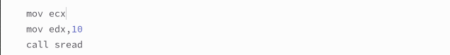

Рис. 13: Удаление

Ошибка

Рис. 14: Ошибка

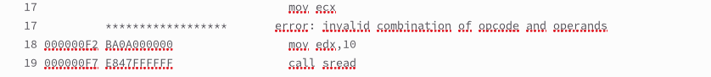

Рис. 15: Ошибка

# 3 Задание для самостоятельной работы

Напишите программу нахождения наименьшей из 3 целочисленных переменных a,b и c(рис. 16), (рис. 17).

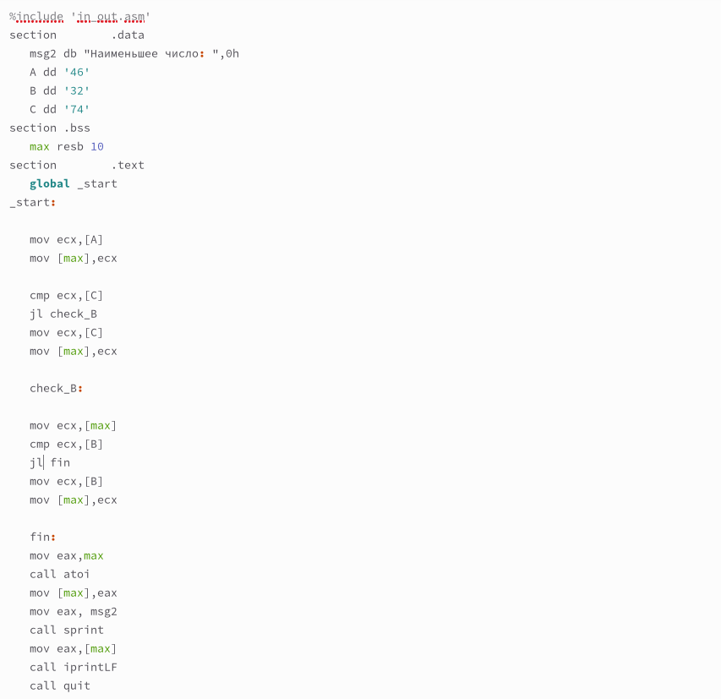

Рис. 16: Программа5

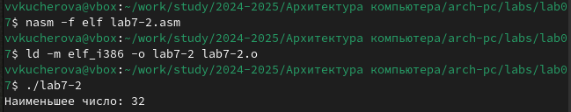

Рис. 17: Запуск5

Напишите программу, которая для введенных с клавиатуры значений x и a вычисляет значение заданной функции f(x) и выводит результат вычислений(рис. 18), (рис. 19).

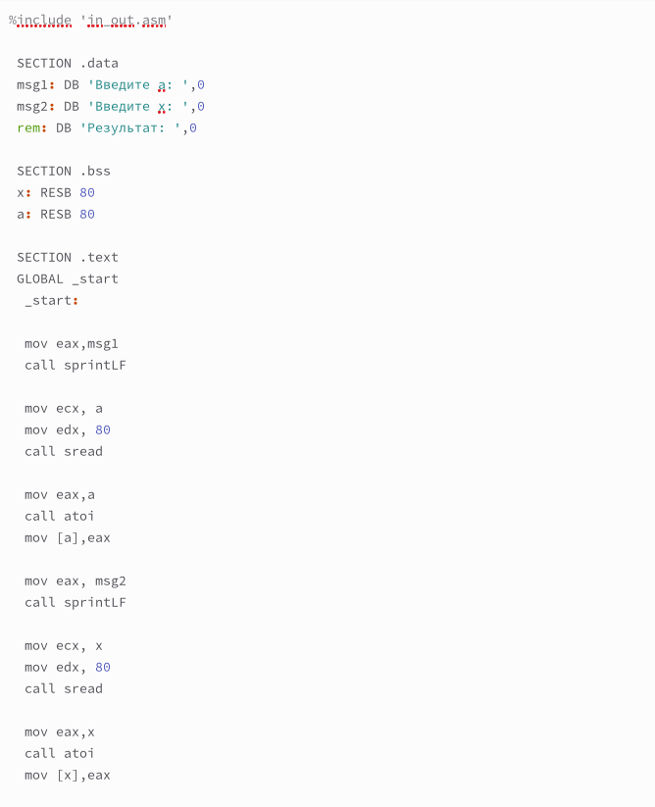

Рис. 18: Программа6

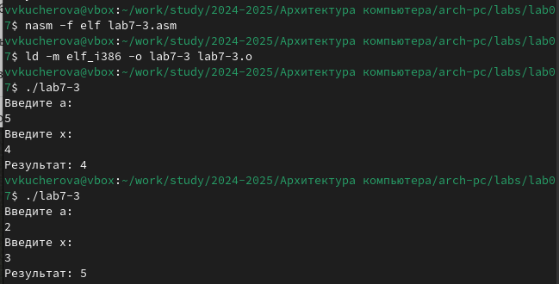

Рис. 19: Запуск6

# 4 Выводы

Я изучила команды условного и безусловного переходов. Приобрела навыки написания программ с использованием переходов. Познакомилась с назначением и структурой файла листинга.

# Список литературы